**TÀI LIỆU HƯỚNG DẪN KHẮC PHỤC**

**LỖ HỔNG BẢO MẬT TRÊN CÁC DÒNG MÁY TÍNH DELL**

*(Kèm theo công văn số /H05-P5 ngày tháng năm 2021)*

1. **Thông tin về các lỗ hổng**

|  |  |  |  |
| --- | --- | --- | --- |
| **STT** | **Mã lỗi** | **Mức độ** | **Mô tả** |
| 1 | CVE-2021-21571 | Trung bình  CVSS (3.1): 5.9 | Lỗ hổng trong Dell BIOSConnect và Dell HTTPS Boot cho phép giả mạo chứng thư số. |
| 2 | CVE-2021-21572;  CVE-2021-21573;  CVE-2021-21574 | Cao  CVSS (3.1): 7.2 | Lỗi tràn bộ đệm cho phép vượt qua các cơ chế kiểm soát để thực thi các đoạn mã độc hại với quyền người dùng quản trị.  Khai thác được khi có quyền truy cập cục bộ. |

1. **Các sản phẩm bị ảnh hưởng**

| **Sản phẩm ảnh hưởng** | **Phiên bản BIOS cần cập nhật** | **Supposts BIOSConnect** | **Supposts HTTP(s) Boot** | **Ngày phát hành** |
| --- | --- | --- | --- | --- |
| Alienware m15 R6 | 1.3.3 | Yes | Yes | 21/6/2021 |
| ChengMing 3990 | 1.4.1 | Yes | No | 23/6/2021 |
| ChengMing 3991 | 1.4.1 | Yes | No | 23/6/2021 |
| Dell G15 5510 | 1.4.0 | Yes | Yes | 21/6/2021 |
| Dell G15 5511 | 1.3.3 | Yes | Yes | 21/6/2021 |
| Dell G3 3500 | 1.9.0 | Yes | No | 24/6/2021 |
| Dell G5 5500 | 1.9.0 | Yes | No | 24/6/2021 |
| Dell G7 7500 | 1.9.0 | Yes | No | 23/6/2021 |
| Dell G7 7700 | 1.9.0 | Yes | No | 23/6/2021 |
| Inspiron 14 5418 | 2.1.0 A06 | Yes | Yes | 24/6/2021 |
| Inspiron 15 5518 | 2.1.0 A06 | Yes | Yes | 24/6/2021 |
| Inspiron 15 7510 | 1.0.4 | Yes | Yes | 23/6/2021 |
| Inspiron 3501 | 1.6.0 | Yes | No | 23/6/2021 |
| Inspiron 3880 | 1.4.1 | Yes | No | 23/6/2021 |
| Inspiron 3881 | 1.4.1 | Yes | No | 23/6/2021 |
| Inspiron 3891 | 1.0.11 | Yes | Yes | 24/6/2021 |
| Inspiron 5300 | 1.7.1 | Yes | No | 23/6/2021 |
| Inspiron 5301 | 1.8.1 | Yes | No | 23/6/2021 |
| Inspiron 5310 | 2.1.0 | Yes | Yes | 23/6/2021 |
| Inspiron 5400 2n1 | 1.7.0 | Yes | No | 23/6/2021 |
| Inspiron 5400 AIO | 1.4.0 | Yes | No | 23/6/2021 |
| Inspiron 5401 | 1.7.2 | Yes | No | 23/6/2021 |
| Inspiron 5401 AIO | 1.4.0 | Yes | No | 23/6/2021 |
| Inspiron 5402 | 1.5.1 | Yes | No | 23/6/2021 |
| Inspiron 5406 2n1 | 1.5.1 | Yes | No | 23/6/2021 |
| Inspiron 5408 | 1.7.2 | Yes | No | 23/6/2021 |
| Inspiron 5409 | 1.5.1 | Yes | No | 23/6/2021 |
| Inspiron 5410 2-in-1 | 2.1.0 | Yes | Yes | 23/6/2021 |
| Inspiron 5501 | 1.7.2 | Yes | No | 23/6/2021 |
| Inspiron 5502 | 1.5.1 | Yes | No | 23/6/2021 |
| Inspiron 5508 | 1.7.2 | Yes | No | 23/6/2021 |
| Inspiron 5509 | 1.5.1 | Yes | No | 23/6/2021 |
| Inspiron 7300 | 1.8.1 | Yes | No | 23/6/2021 |
| Inspiron 7300 2n1 | 1.3.0 | Yes | No | 23/6/2021 |
| Inspiron 7306 2n1 | 1.5.1 | Yes | No | 23/6/2021 |
| Inspiron 7400 | 1.8.1 | Yes | No | 23/6/2021 |
| Inspiron 7500 | 1.8.0 | Yes | No | 23/6/2021 |
| Inspiron 7500 2n1-Black | 1.3.0 | Yes | No | 23/6/2021 |
| Inspiron 7500 2n1-Silver | 1.3.0 | Yes | No | 23/6/2021 |
| Inspiron 7501 | 1.8.0 | Yes | No | 23/6/2021 |
| Inspiron 7506 2n1 | 1.5.1 | Yes | No | 23/6/2021 |
| Inspiron 7610 | 1.0.4 | Yes | Yes | 23/6/2021 |
| Inspiron 7700 AIO | 1.4.0 | Yes | No | 23/6/2021 |
| Inspiron 7706 2n1 | 1.5.1 | Yes | No | 23/6/2021 |
| Latitude 3120 | 1.1.0 | Yes | No | 23/6/2021 |
| Latitude 3320 | 1.4.0 | Yes | Yes | 23/6/2021 |
| Latitude 3410 | 1.9.0 | Yes | No | 23/6/2021 |
| Latitude 3420 | 1.8.0 | Yes | No | 23/6/2021 |
| Latitude 3510 | 1.9.0 | Yes | No | 23/6/2021 |
| Latitude 3520 | 1.8.0 | Yes | No | 23/6/2021 |
| Latitude 5310 | 1.7.0 | Yes | No | 24/6/2021 |
| Latitude 5310 2 in 1 | 1.7.0 | Yes | No | 24/6/2021 |
| Latitude 5320 | 1.7.1 | Yes | Yes | 21/6/2021 |
| Latitude 5320 2-in-1 | 1.7.1 | Yes | Yes | 21/6/2021 |
| Latitude 5410 | 1.6.0 | Yes | No | 23/6/2021 |
| Latitude 5411 | 1.6.0 | Yes | No | 23/6/2021 |
| Latitude 5420 | 1.8.0 | Yes | Yes | 22/6/2021 |
| Latitude 5510 | 1.6.0 | Yes | No | 23/6/2021 |
| Latitude 5511 | 1.6.0 | Yes | No | 23/6/2021 |
| Latitude 5520 | 1.7.1 | Yes | Yes | 21/6/2021 |
| Latitude 5521 | 1.3.0 A03 | Yes | Yes | 22/6/2021 |
| Latitude 7210 2-in-1 | 1.7.0 | Yes | No | 23/6/2021 |
| Latitude 7310 | 1.7.0 | Yes | No | 23/6/2021 |
| Latitude 7320 | 1.7.1 | Yes | Yes | 23/6/2021 |
| Latitude 7320 Detachable | 1.4.0 A04 | Yes | Yes | 22/6/2021 |
| Latitude 7410 | 1.7.0 | Yes | No | 23/6/2021 |
| Latitude 7420 | 1.7.1 | Yes | Yes | 23/6/2021 |
| Latitude 7520 | 1.7.1 | Yes | Yes | 23/6/2021 |
| Latitude 9410 | 1.7.0 | Yes | No | 23/6/2021 |
| Latitude 9420 | 1.4.1 | Yes | Yes | 23/6/2021 |
| Latitude 9510 | 1.6.0 | Yes | No | 23/6/2021 |
| Latitude 9520 | 1.5.2 | Yes | Yes | 23/6/2021 |
| Latitude 5421 | 1.3.0 A03 | Yes | Yes | 22/6/2021 |
| OptiPlex 3080 | 2.1.1 | Yes | No | 23/6/2021 |
| OptiPlex 3090 UFF | 1.2.0 | Yes | Yes | 23/6/2021 |
| OptiPlex 3280 All-in-one | 1.7.0 | Yes | No | 23/6/2021 |
| OptiPlex 5080 | 1.4.0 | Yes | No | 23/6/2021 |
| OptiPlex 5090 Tower | 1.1.35 | Yes | Yes | 23/6/2021 |
| OptiPlex 5490 AIO | 1.3.0 | Yes | Yes | 24/6/2021 |
| OptiPlex 7080 | 1.4.0 | Yes | No | 23/6/2021 |
| OptiPlex 7090 Tower | 1.1.35 | Yes | Yes | 23/6/2021 |
| OptiPlex 7090 UFF | 1.2.0 | Yes | Yes | 23/6/2021 |
| OptiPlex 7480 All-in-one | 1.7.0 | Yes | No | 23/6/2021 |
| OptiPlex 7490 All-in-one | 1.3.0 | Yes | Yes | 24/6/2021 |
| OptiPlex 7780 All-in-one | 1.7.0 | Yes | No | 23/6/2021 |
| Precision 17 M5750 | 1.8.2 | Yes | No | 9/6/2021 |
| Precision 3440 | 1.4.0 | Yes | No | 23/6/2021 |
| Precision 3450 | 1.1.35 | Yes | Yes | 24/6/2021 |
| Precision 3550 | 1.6.0 | Yes | No | 23/6/2021 |
| Precision 3551 | 1.6.0 | Yes | No | 23/6/2021 |
| Precision 3560 | 1.7.1 | Yes | Yes | 21/6/2021 |
| Precision 3561 | 1.3.0 A03 | Yes | Yes | 22/6/2021 |
| Precision 3640 | 1.6.2 | Yes | No | 23/6/2021 |
| Precision 3650 MT | 1.2.0 | Yes | Yes | 24/6/2021 |
| Precision 5550 | 1.8.1 | Yes | No | 23/6/2021 |
| Precision 5560 | 1.3.2 | Yes | Yes | 23/6/2021 |
| Precision 5760 | 1.1.3 | Yes | Yes | 16/6/2021 |
| Precision 7550 | 1.8.0 | Yes | No | 23/6/2021 |
| Precision 7560 | 1.1.2 | Yes | Yes | 22/6/2021 |
| Precision 7750 | 1.8.0 | Yes | No | 23/6/2021 |
| Precision 7760 | 1.1.2 | Yes | Yes | 22/6/2021 |
| Vostro 14 5410 | 2.1.0 A06 | Yes | Yes | 24/6/2021 |
| Vostro 15 5510 | 2.1.0 A06 | Yes | Yes | 24/6/2021 |
| Vostro 15 7510 | 1.0.4 | Yes | Yes | 23/6/2021 |
| Vostro 3400 | 1.6.0 | Yes | No | 23/6/2021 |
| Vostro 3500 | 1.6.0 | Yes | No | 23/6/2021 |
| Vostro 3501 | 1.6.0 | Yes | No | 23/6/2021 |
| Vostro 3681 | 2.4.0 | Yes | No | 23/6/2021 |
| Vostro 3690 | 1.0.11 | Yes | Yes | 24/6/2021 |
| Vostro 3881 | 2.4.0 | Yes | No | 23/6/2021 |
| Vostro 3888 | 2.4.0 | Yes | No | 23/6/2021 |
| Vostro 3890 | 1.0.11 | Yes | Yes | 24/6/2021 |
| Vostro 5300 | 1.7.1 | Yes | No | 23/6/2021 |
| Vostro 5301 | 1.8.1 | Yes | No | 23/6/2021 |
| Vostro 5310 | 2.1.0 | Yes | Yes | 23/6/2021 |
| Vostro 5401 | 1.7.2 | Yes | No | 23/6/2021 |
| Vostro 5402 | 1.5.1 | Yes | No | 23/6/2021 |
| Vostro 5501 | 1.7.2 | Yes | No | 23/6/2021 |
| Vostro 5502 | 1.5.1 | Yes | No | 23/6/2021 |
| Vostro 5880 | 1.4.0 | Yes | No | 23/6/2021 |
| Vostro 5890 | 1.0.11 | Yes | Yes | 24/6/2021 |
| Vostro 7500 | 1.8.0 | Yes | No | 23/6/2021 |
| XPS 13 9305 | 1.0.8 | Yes | No | 23/6/2021 |
| XPS 13 2in1 9310 | 2.3.3 | Yes | No | 23/6/2021 |
| XPS 13 9310 | 3.0.0 | Yes | No | 24/6/2021 |
| XPS 15 9500 | 1.8.1 | Yes | No | 23/6/2021 |
| XPS 15 9510 | 1.3.2 | Yes | Yes | 23/6/2021 |
| XPS 17 9700 | 1.8.2 | Yes | No | 9/6/2021 |
| XPS 17 9710 | 1.1.3 | Yes | Yes | 15/6/2021 |

1. **Hướng dẫn khắc phục**

**3.1.** **Đối với thiết bị, máy tính kết nối mạng nội bộ hoặc không kết nối mạng Internet**

**Cách 1: Tải bản vá và cài đặt thủ công**

Sử dụng máy tính cài đặt hệ điều hành nhân Unix kết nối Internet để tải các gói cập nhật bản vá *(máy tính kết nối Internet dùng để tải bản vá lỗ hổng phải được cài đặt phần mềm diệt virus có bản quyền).*

* **B1:** Truy cập trang: <https://www.dell.com/support/home/en-vn> và tìm kiếm theo **Sevice Tag** hoặc Model của máy tính cần tải bản cập nhật tại mục **Search Support**

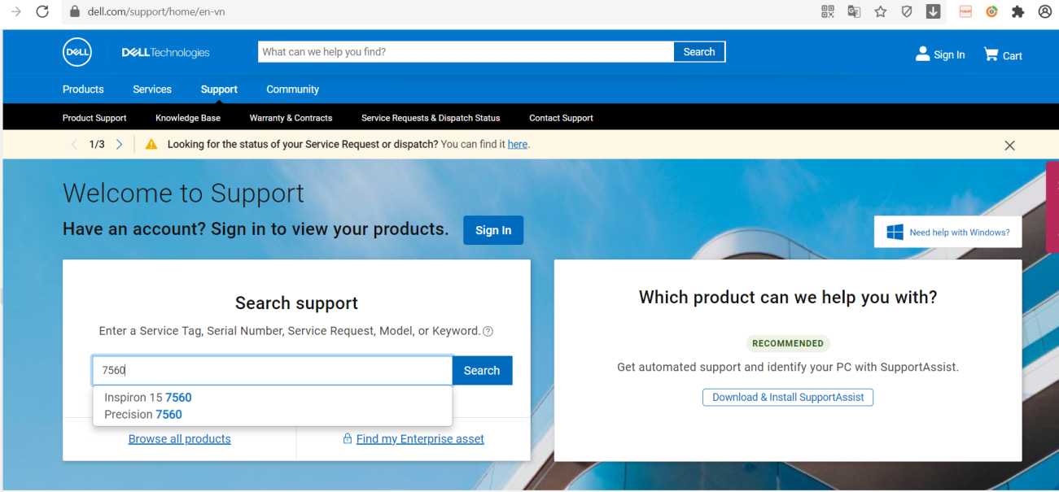

* **B2**: Chọn mục Drivers & Dowloads, chọn Find drives và nhập vào ô Keyword thông tin bản vá cần cập nhật (trong bài hướng dẫn cập nhật BIOS nên sẽ nhập BIOS vào ô Keyword)
* Chọn hệ điều hành đang sử dụng của máy

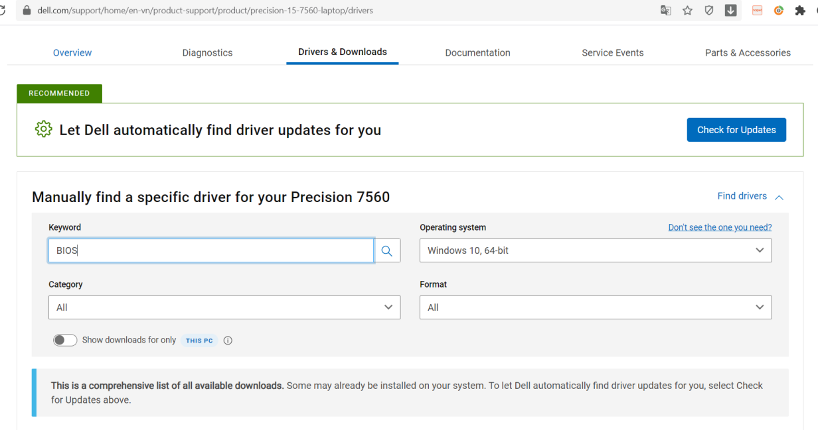

* **B3:** Chọn bản vá được khuyến nghị *(Kiểm tra ngày Release)* và chọn **Download**

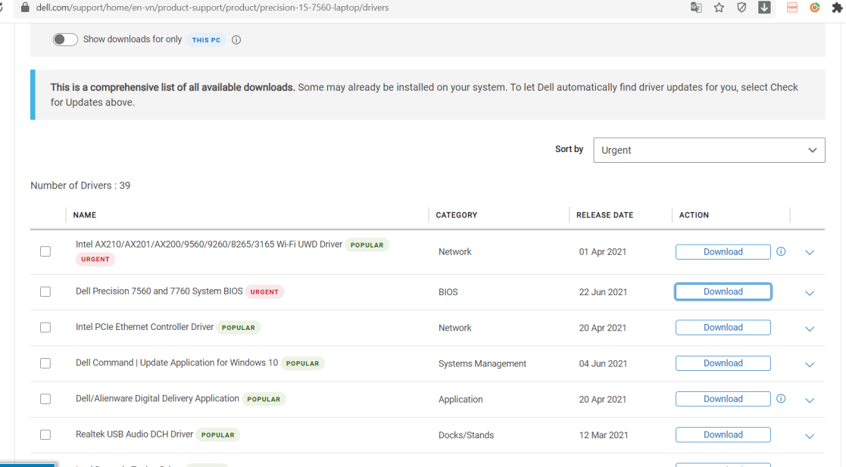

* **B4**: Sử dụng đĩa CD hoặc USB cơ yếu để sao chép bản vá vừa tải về vào thiết bị rồi tiến hành cài đặt.

Sau khi cài đặt bản cập nhật, khởi động lại thiết bị nếu được yêu cầu.

**Cách 2: Đối với lựa chọn không cập nhật bản vá BIOS, Truy cập vào BIOS thay đổi cấu hình**

**a) Tắt tính năng BIOS Connect:**

- **B1**: Truy cập **BIOS** bằng phím **F2**

- **B2**: Do BIOS các máy khác nhau mà tính năng BIOS Connect nằm ở vị trí khác nhau:

+**BIOS** > **Update**, **Recovery** > **BIOS Connect** > chuyển sang **Off**

+ **BIOS > Settings > SupportAssist System Resolution > BIOS Connect** > Bỏ chọn **BIOSConnect**

**b) Tắt tính năng HTTPS Boot:**

-**B1**: Truy cập **BIOS** bằng phím **F2**

- **B2**: Do BIOS các máy khác nhau mà tính năng HTTPS Boot nằm ở vị trí khác nhau:

+ **BIOS > Connection > HTTP (s) Boot** > chuyển sang **Off**

+ **BIOS > Settings > SupportAssist System Resolution** **> HTTPS Boot >** Bỏ chọn **HTTPS Boot**

**3.2.** **Đối với thiết bị, máy tính hoạt động trên mạng Internet**

**Cài đặt ứng dụng hỗ trợ của DELL để nhận thông báo cập nhật và cập nhật khi có bản vá mới.**

**a)** **Cài đặt ứng dụng SupportAssist của DELL**

- **B1**: Truy cập vào trang: https://www.dell.com/support/contents/en-vn/article/product-support/self-support-knowledgebase/software-and-downloads/supportassist chọn **Download SupportAssist**

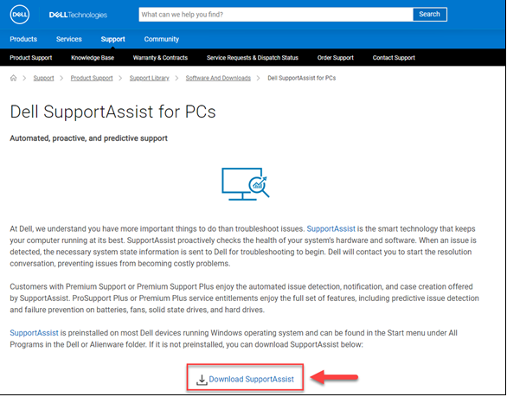

- **B2**: Cài đặt bộ cài **SupportAssistInstaller.exe**

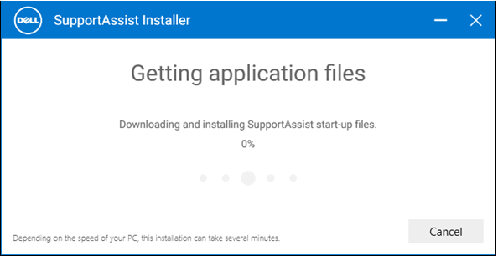

- **B3**: Sau khi cài đặt, vào ứng dụng **SupportAssist**. Tại mục **Get driver & Downloads** chọn **Run** để bắt đầu kiểm tra các bản vá, cập nhật của máy

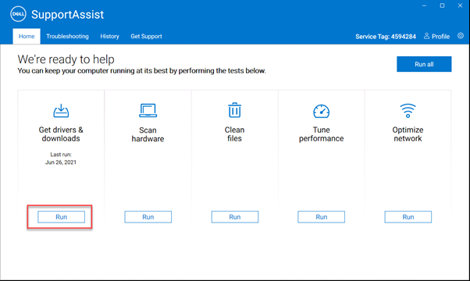

- **B4**: Sau khi chạy, nếu có bản cập nhật, ứng dụng sẽ hiện thông báo

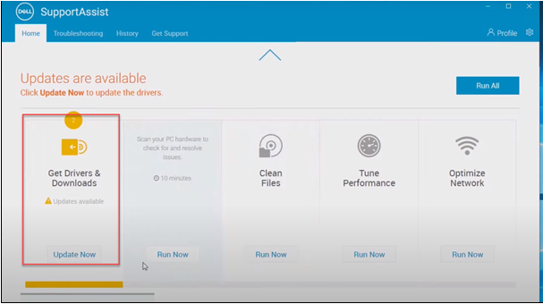

+ Chọn **Update Now** để kiểm tra thông tin các bản cập nhật đã tải về. Chọn các bản cập nhật được cài/không được cài vào máy bằng cách tích vào ô đầu mỗi bản cập nhật.

+ Chọn **Install** để bắt đầu quá trình cập nhật, khởi động lại máy nếu ứng dụng yêu cầu.

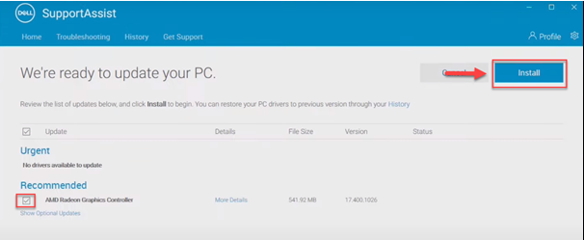

**b) Cài đặt ứng dụng DELL Update**

- **B1**: Truy cập trang: https://www.dell.com/support/kbdoc/en-vn/000177325/dell-command-update

+ Chọn **Version Dell Update** và download ứng dụng

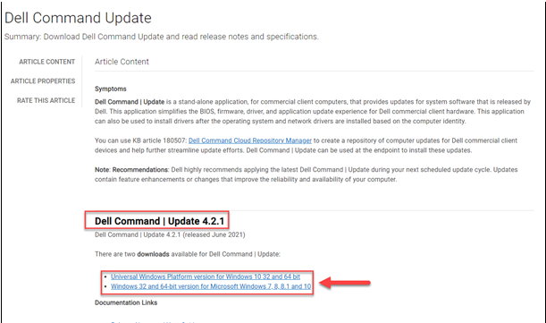

+ Chọn **download** tại trang vừa mở ra sau khi click vào link trên

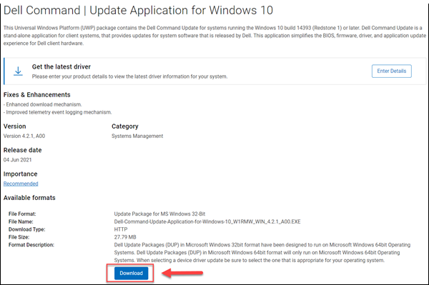

- **B2**: Cài đặt ứng dụng

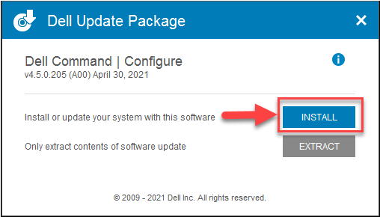

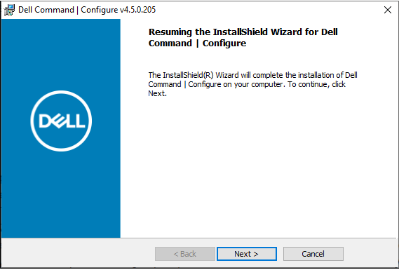

-**B3**: Sau khi cài đặt, tại ứng dụng **Dell Command Update**, chọn **Setting**

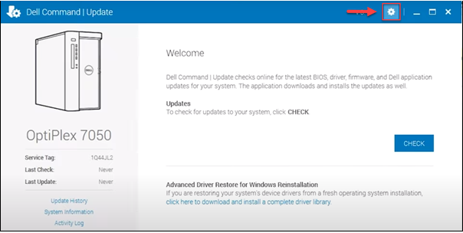

-**B4**: Tại cửa sổ Setting, chọn **Update Settings** để thiết lập cấu hình cho việc cập nhật bản vá

+ **Mục 1**: Tần suất kiểm tra các bản cập nhật (**khuyến nghị để automatic updates**)

+**Mục 2**: Cho phép ứng dụng thực hiện hành động khi phát hiện ra bản cập nhật mới (**khyến nghị chọn Download Updates**)

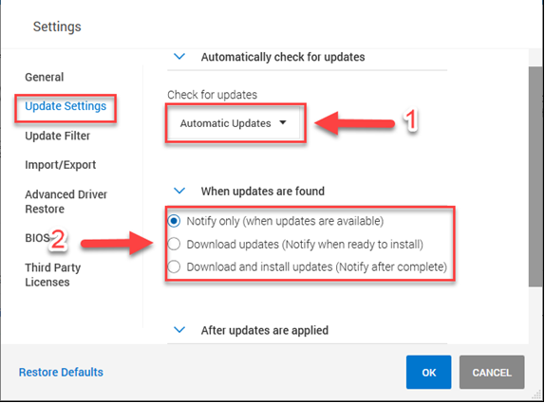

-**B5**: Tại cửa sổ **Setting**, chọn **Update Filter** để thiết lập cấu hình những bản vá được tải về

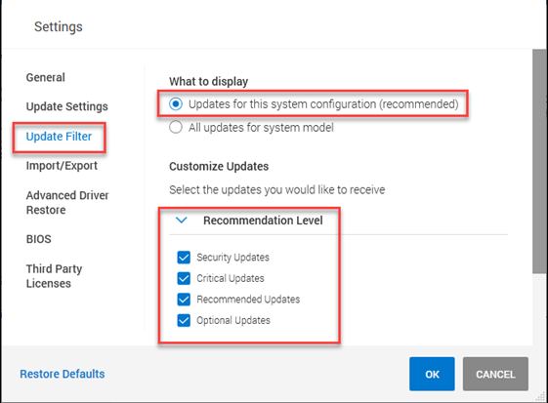

+**Recommendation level**: Có thể tùy chọn chỉ cập nhật những bản vá quan trọng

+ **Update Type/ Device Category**: Chọn những phần cần tải bản cập nhật (BIOS, driver phần cứng,…)

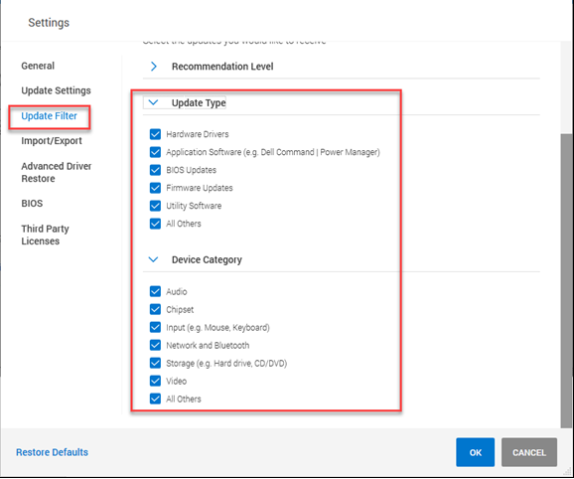

- **B6**: Sau khi thiết lập xong, chọn **OK**, sau đó chọn **Check** để kiểm tra các bản cập nhật

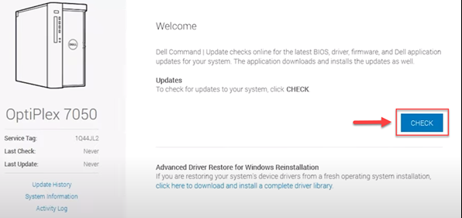

-**B7**: Sau khi kiểm tra, chọn **View Details** để kiểm tra thông tin các bản cập nhật

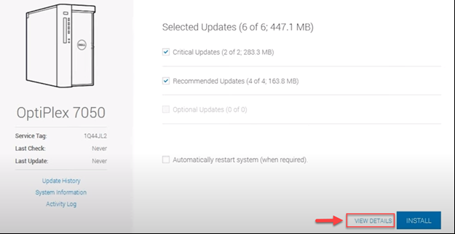

+ Chọn các bản cập nhật được cài/không được cài vào máy bằng cách tích vào ô đầu mỗi bản cập nhật

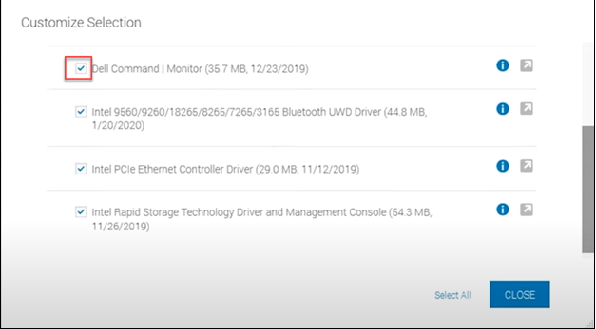

-**B8**: Chọn **INSTALL** để cài đặt các bản vá được lựa chọn, khởi động lại máy tính nếu ứng dụng yêu cầu

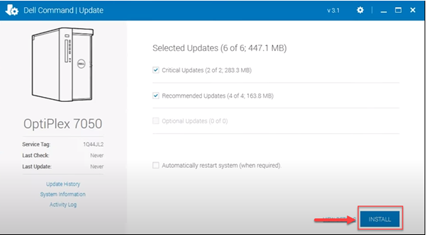

**4. Tài liệu tham khảo**

<https://www.dell.com/support/kbdoc/en-vn/000188682/dsa-2021-106-dell-client-platform-security-update-for-multiple-vulnerabilities-in-the-supportassist-biosconnect-feature-and-https-boot-feature>